**IE. NUESTRA SEÑORA DE LAS MERCEDES**

**EXPERIENCIA DE APRENDIZAJE N° 4**

**“Fomentamos el cuidado del medio ambiente”**

**Actividad de aprendizaje N° 03: Realizamos la fase de Evaluar por servicios en el campo de la estética y la belleza**

**I. DATOS INFORMATIVOS:**

|  |  |  |  |
| --- | --- | --- | --- |
| DRE | Ica | AREA | EDUCACIÓN PARA EL TRABAJO |
| Institución educativa | Nuestra Señora de las Mercedes | GRADO/SECCIÓN | 3ro. “C” |
| DIRECTOR(A) | Olga Mendoza Anchante | MEDIO | Presencial |
| DOCENTE | Janeth Ccallata Nifla | DURACION / FECHA | 360 min 19 / 07 / 2024 |

**II. PREPARACION DE LA ACTIVIDAD:**

|  |  |
| --- | --- |
| **¿Qué necesitamos hacer antes de la sesión?** | **¿Qué recursos o materiales se utilizarán en esta sesión?** |
| * Planificación de la actividad * Preparación del material. * Preparar instrumentos de evaluación. * Preparar fichas de reflexión de nuestros aprendizajes. | * Material impreso * Fichas de autoevaluación |

**III. APRENDIZAJES ESPERADOS:**

|  |  |  |  |  |  |
| --- | --- | --- | --- | --- | --- |
| **COMPETENCIA** | **CAPACIDADES** | **DESEMPEÑOS** | | **CAMPO**  **TEMÁTICO** | **CRITERIOS DE EVALUACIÓN** |
| Gestiona proyectos de emprendimiento económico o social | * **Crea propuesta de valor.** * **Aplica habilidades técnicas.** * **Trabaja cooperativamente para lograr objetivos y metas**. * Evalúa los resultados del proyecto de emprendimiento. | * Realiza observaciones o entrevistas individuales para explorar en equipo necesidades o problemas de un grupo de usuarios, para satisfacerlos o resolverlos desde su campo de interés. * **Plantea alternativas de propuesta de valor creativas y las representa a través de prototipos para su validación con posibles usuarios. Selecciona una propuesta de valor en función de su implicancia ética, ambiental y social, y de su resultado económico.** * **Selecciona los insumos y materiales necesarios, y organiza actividades para su obtención. Planifica las acciones que debe ejecutar para elaborar la propuesta de valor y prevé alternativas de solución ante situaciones imprevistas o accidentes.** * **Emplea habilidades técnicas para producir un bien o brindar servicio siendo responsable con el ambiente y teniendo en cuenta normas de seguridad en el trabajo.** * Propone acciones que debe realizar el equipo explicando sus puntos de vista y definiendo los roles. Promueve la perseverancia por lograr el objetivo común a pesar de las dificultades y cumple con responsabilidad las tareas asignadas a su rol. * **Formula indicadores que le permitan evaluar los procesos de su proyecto y tomar decisiones oportunas para ejecutar las acciones correctivas pertinentes.** * **Formula indicadores para evaluar el impacto social, ambiental y económico generado para incorporar mejorar al proyecto.** | |  | * Explica la fase de evaluar de su emprendimiento * Presenta el prototipo de su emprendimiento para ser evaluado y aprobado. |
| **PROPOSITO** | | | **RETO** | | |
| Explicar y presentar el prototipo de su emprendimiento por servicios en el campo de la estética y la belleza, para ser evaluado y aprobado | | | ¿Cómo podríamos evaluar el prototipo por servicios de maquillaje social y artístico para emprender un negocio en el campo de la estética y la belleza ? | | |

**IV. ENFOQUE TRANSVERSAL:**

|  |  |  |
| --- | --- | --- |
| **ENFOQUE TRANSVERSAL** | **VALOR** | **ACTITUD** |
| **INCLUSIVO O ATENCIÓN A LA DIVERSIDAD** | | Respeto por las  diferencias | Docentes y estudiantes demuestran tolerancia, apertura y respeto a todos y cada uno, evitando cualquier forma de discriminación basada en el prejuicio a cualquier diferencia. |
| Equidad en la enseñanza | Los docentes programan y enseñan considerando tiempos, espacios y actividades diferenciadas de acuerdo a las características y demandas de los estudiantes, las que se articulan en situaciones significativas vinculadas a su contexto y realidad |
| Confianza en la persona | Los estudiantes protegen y fortalecen en toda circunstancia su autonomía, autoconfianza y autoestima. |

**V. SECUENCIA DIDACTICA:**

|  |  |
| --- | --- |
| **MOMENTOS** | **DESARROLLO DE ACTIVIDADES** |
| **INICIO**  **(10 minutos)** | La docente saluda a los estudiantes y hace recordar lo realizado en la actividad anterior  Presenta imágenes y formula la pregunta ¿Qué observan en las imágenes?        Se le da a conocer la actividad, la competencia, el propósito, el instrumento de evaluación y la evidencia  a presentar los estudiantes.    En ésta actividad **tu propósito será desarrollar…** |
| **DESARROLLO**  **(140 minutos)** | Los estudiantes conformados en equipos de 6 integrantes presentan su prototipo  Por servicios en el campo de la estética y la belleza, cada equipo eligió las técnicas de la fase evaluar Design Thinking, como son:   * Inmersión cognitiva. * Mapa de interacción de usuarios. * Dibujo en grupo. * Evaluación controlada. * Mapa mental. * Maquetas. * Mapa de ofertas. * Juego de roles.   **EVALÚA TUS PROGRESOS.**     |  |  |  |  | | --- | --- | --- | --- | | **Competencia:** Gestiona proyectos de emprendimiento económico o social | | | | | Criterios de evaluación para mis logros | Lo logré | Estoy en proceso de lograrlo | Como sé que lo estoy logrando | | Apliqué los pasos de la fase evaluar para presentar mi prototipo por servicios en el campo de la estética y la belleza |  |  |  | |
| **CIERRE**  **(05 minutos)** | Se comparte a los estudiantes la ficha de metacognición con Las preguntas:   1. ¿Qué aprendí hoy? 2. ¿Cómo lo aprendí? 3. ¿Qué dificultades tuve? 4. ¿Para qué me servirá lo que aprendí?   Se les recuerda a los estudiantes las actividades que deben de enviar para su revisión correspondiente. |

Ica, 19 de julio del 2024

Janeth P. Ccallata Nifla V°B° Subdirectora

Prof. Ed. Para el Trabajo

**Presentan su prototipo para ser evaluado**

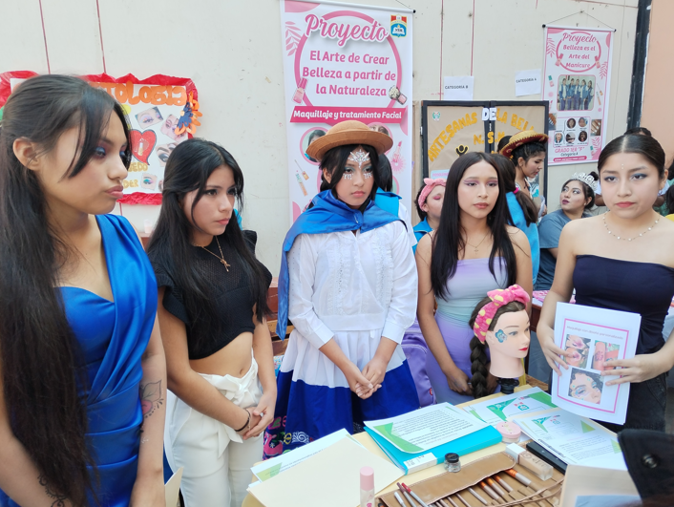

**Cada equipo de trabajo presenta su prototipo por prestación servicio**

**en el campo de la estética y la belleza**



**Maquillaje social**

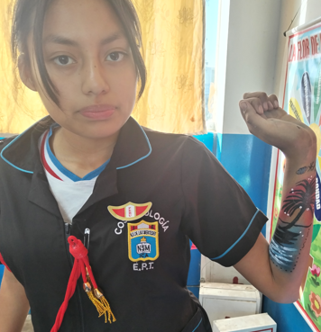

**MAQUILLAJE ARTISTICO SOBRE LA IMPORTANCIA DE CUIDAR EL MEDIO AMBIENTE**

**REFLEXIÓN**

Las estudiantes después de haber desarrollado las fases de design thinking, hacen la reflexión sobre la importancia de estudiar finanzas, marketing, contabilidad, impuestos, préstamos bancarios, tipos de empresa, entre otras, que se requiere para emprender un negocio, y que este negocio debe ser viables y sostenible para poder competir con otras de su rubro. El saber que para ser competitivo tienen que contar con un buen capital humano, la práctica de valores, el sentido de la pertinencia, el trabajo cooperativo, realizar análisis contables de forma periódica para permitirles evaluar y hacer reajustes a su emprendimiento.

Tanto como para la docente como para los y las estudiantes ha sido gratificante Aplicar la educación financiera en su proyecto de emprendimiento innovador.

Como resultado de ello se observa como evidencia las Prácticas pedagógicas

Desarrolladas en el presente año.